МБДОУ Курагинский д/с №7 «Рябинка»

Консультация для родителей

Тема: «Адаптация к детскому саду»

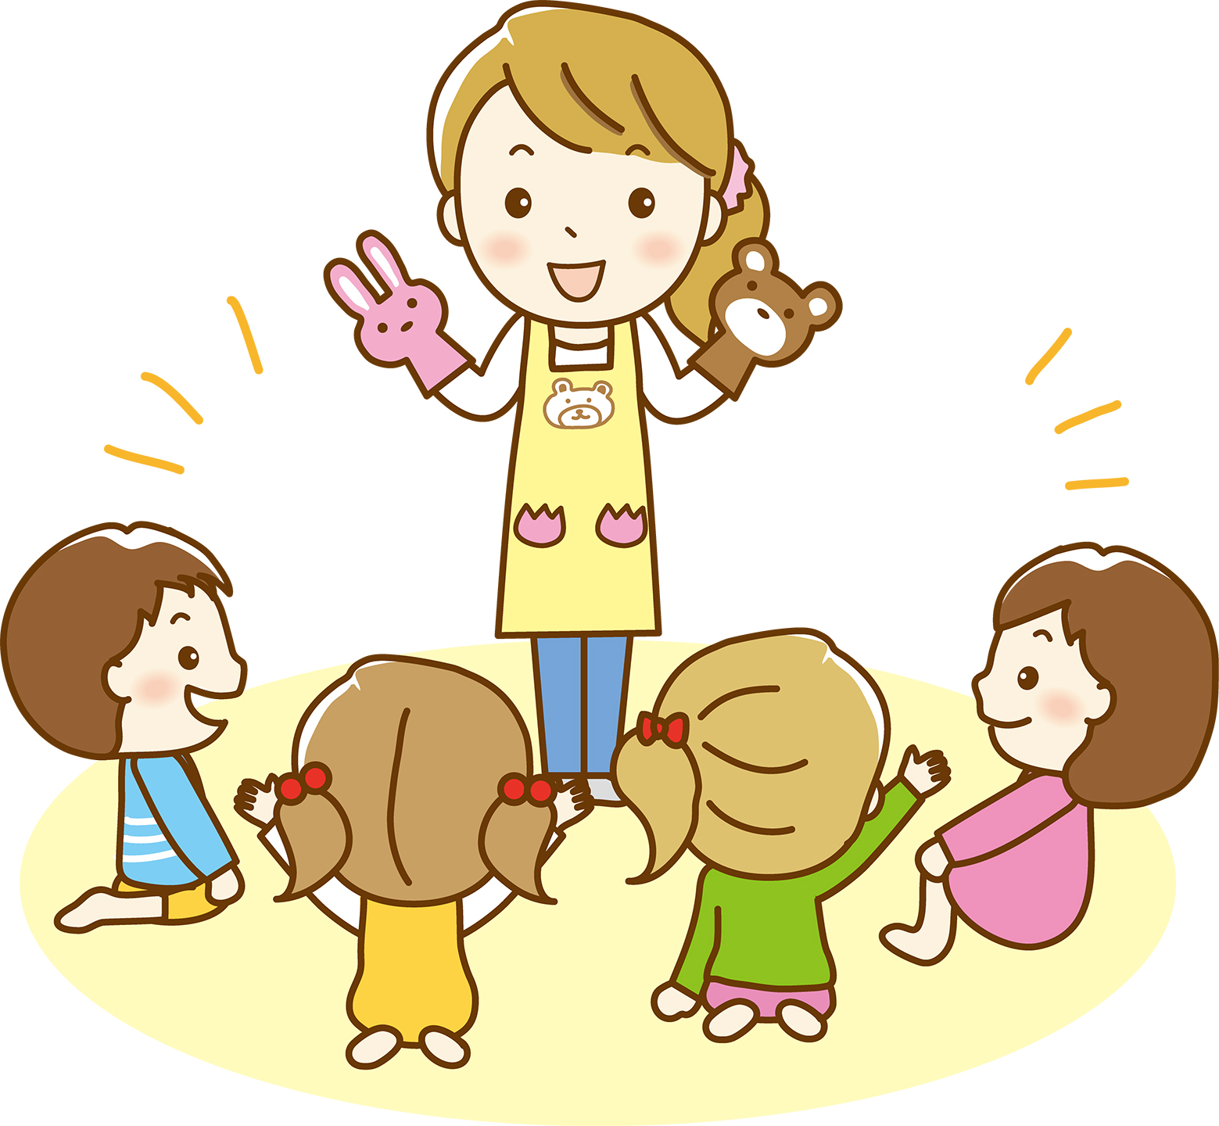

Подготовил: Педагог-психолог Петрова И.В

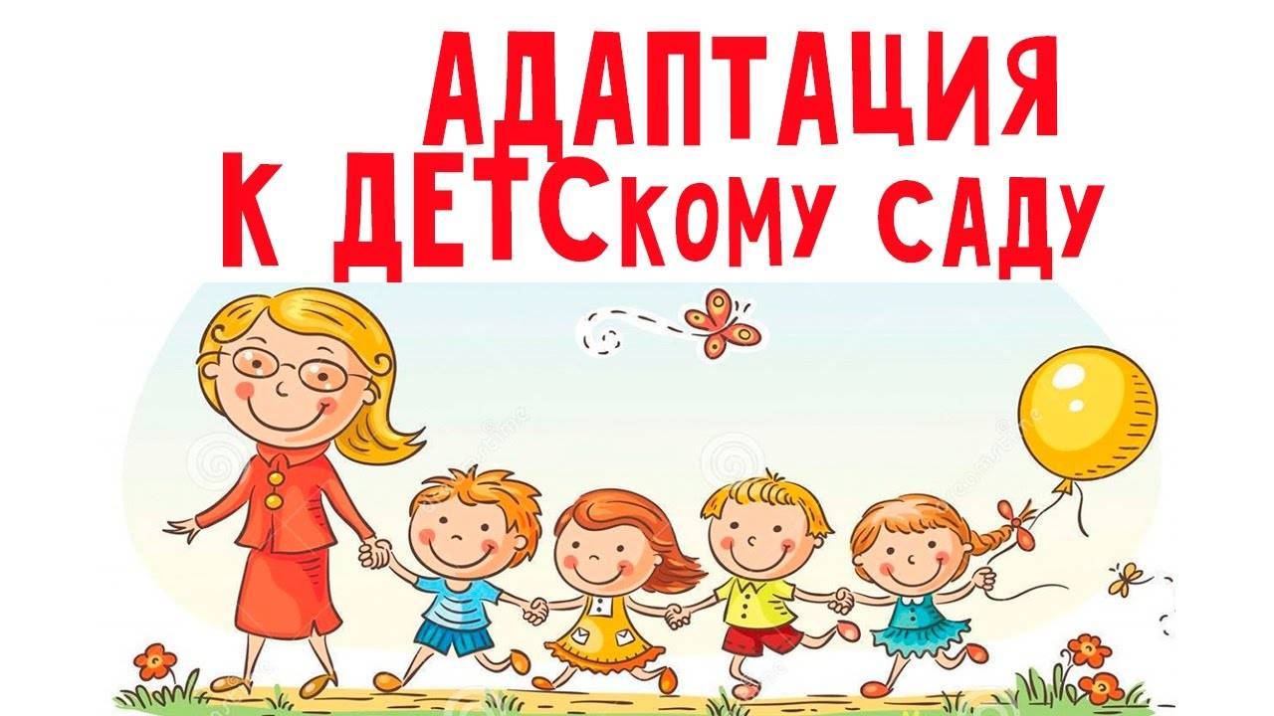
ВАЖНО! Для Вас родители!
Адаптация – это процесс выработки новых форм и способов активности, обеспечивающих эффективность деятельности в меняющихся условиях и сохранения своего психофизического благополучия. Адаптация ребёнка к детскому саду направлена на поддержание равновесия организма и среды в новых для него условиях. К таким условиям относятся:
●Условия, связанные с новой организацией взаимодействия с взрослым.
●Условия, связанные с новой организацией среды.
● Условия, связанные с взаимодействием со сверстниками.
Адаптация ребёнка может протекать с разной степенью:
Лёгкая. Ребёнок посещает детский садик без особых потерь, более или менее с желанием. Любые изменения кратковременны и незначительны, поэтому ребенок болеет редко. Ребёнок спокойно входит в группу, внимательно осматривается, прежде чем остановить своё внимание на чём-либо. Он смотрит в глаза незнакомому взрослому, когда тот к нему обращается. Ребёнок вступает в контакт по своей инициативе, может попросить о помощи. Умеет занять себя сам, использует в игре предметы-заменители, настроение бодрое или спокойное, мимика выразительная, эмоции легко распознаются. Ребёнок придерживается установленных правил поведения, адекватно реагирует на замечание и одобрение, корректируя после них своё поведение. Он умеет играть рядом с другими детьми, доброжелателен к ним.
Средняя. Ребёнок часто болеет. Причем, болезнь протекает без каких-то осложнений, что может служить главным признаком отличия указанного типа адаптации от тяжёлого варианта. Ребёнок вступает в контакт, наблюдая за привлекательными действиями воспитателя, либо через включение телесных ощущений. Напряжённость первых минут постепенно спадает, ребёнок может вступать в контакт по своей инициативе, может развернуть игровые действия. На замечания и поощрения реагирует адекватно, может нарушать установленные правила и нормы поведения (социальное экспериментирование).
Тяжёлая. Ребёнок реагируют на перемену обстановки нервным срывом, частыми затяжными простудными и другими заболеваниями, потерей ранее полученных знаний и навыков. Контакт с ребёнком удаётся установить с трудом (часто только через родителей). Ребенок переходит от одной игрушки к другой, не задерживаясь, не может развернуть игровых действий, выглядит встревоженным, замкнутым. Замечание или похвала воспитателя оставляют ребёнка либо безучастным, либо он пугается и ищет поддержку у родителей.
Педагог-психолог: Петрова И.В.

